

**Trabajo Practico N°3**

Cálculo de enlaces de telecomunicaciones

**Alumno:** Francisco Annoni.

**Legajo:**171483-1.

Fecha de entrega límite: 8/05/2022.

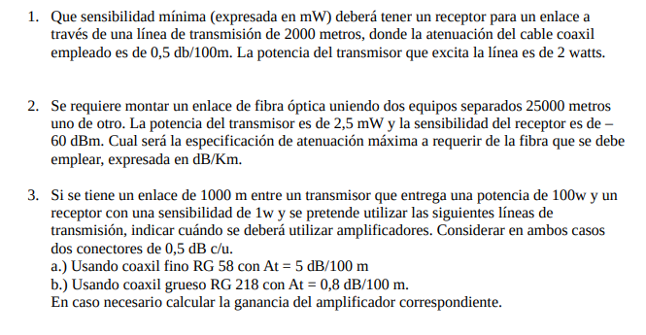

***Respuestas:***